أحــــيــــاء (2)

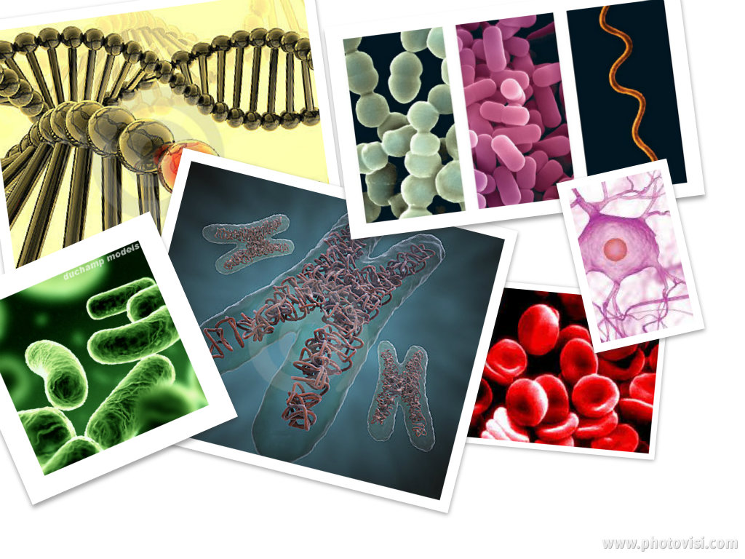



وزارة التربية والتعليم

إدارة التجهيزات المدرسية وتقنيات التعليم –بنات

مركز التقنيات التربوية

قسم ( المختبرات )

سجل تحضير الدروس العملية المرحلة الثانوية

المادة : أحـــــيــــاء (2)

نظام المقررات

|  |  |  |  |  |  |  |  |  |  |
| --- | --- | --- | --- | --- | --- | --- | --- | --- | --- |
| **عنوان التجربة** | **الأدوات والأجهزة المطلوبة** | **التاريخ** | **الفصل** | **الحصة** | **المواد المستهلكة بالمقدار** | **المكان** | **توقيع المعلمة** | **نوع التجربة** | **ملاحظات** |
| **(1)**  **تـجربــة استـهلاليــة**  **ما خصائص المجموعات المختلفة من الأسماك ؟**  **صــ 11** | صور تمثل مجموعات من الأسماك الثلاث . |  | **2/1** |  |  |  |  |  |  |
|  | **2/2** |  |  |  |  |  |
|  | **2/3** |  |  |  |  |  |
|  | **2/4** |  |  |  |  |  |

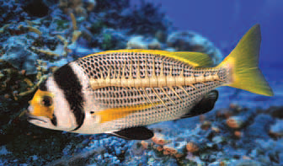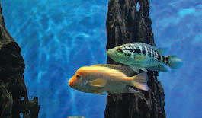

|  |  |  |  |  |  |  |  |  |  |
| --- | --- | --- | --- | --- | --- | --- | --- | --- | --- |
| **عنوان التجربة** | **الأدوات والأجهزة المطلوبة** | **التاريخ** | **الفصل** | **الحصة** | **المواد المستهلكة بالمقدار** | **المكان** | **توقيع المعلمة** | **نوع التجربة** | **ملاحظات** |
| **(2)**  **تــجـربـــة 1-1**  **ملاحظة سمكة**  **صـــ 15** | اسماك في حوض مائي . |  | **2/1** |  |  |  |  |  |  |
|  | **2/2** |  |  |  |  |  |
|  | **2/3** |  |  |  |  |  |
|  | **2/4** |  |  |  |  |  |

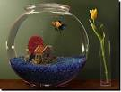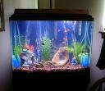

|  |  |  |  |  |  |  |  |  |  |
| --- | --- | --- | --- | --- | --- | --- | --- | --- | --- |
| **عنوان التجربة** | **الأدوات والأجهزة المطلوبة** | **التاريخ** | **الفصل** | **الحصة** | **المواد المستهلكة بالمقدار** | **المكان** | **توقيع المعلمة** | **نوع التجربة** | **ملاحظات** |
| **(3)**  **مــخـتبر الأحــــياء**  **كيف تنظم بعض الحيوانات المتغيرة درجة الحرارة درجة حرارة جسمها**  **صــ 3** | مقياس حرارة2) )  أوعية بلاستيكية (2)  مسطرة مترية , مناشف ورقية  ماء بدرجة حرارة الغرفة  رمل ,تربة , مصباح كهربائي |  | **2/1** |  |  |  |  |  |  |
|  | **2/2** |  |  |  |  |  |
|  | **2/3** |  |  |  |  |  |
|  | **2/4** |  |  |  |  |  |

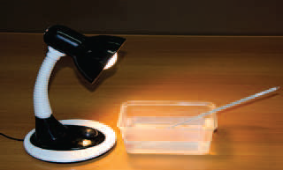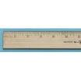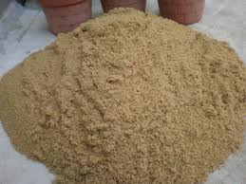

|  |  |  |  |  |  |  |  |  |  |
| --- | --- | --- | --- | --- | --- | --- | --- | --- | --- |
| **عنوان التجربة** | **الأدوات والأجهزة المطلوبة** | **التاريخ** | **الفصل** | **الحصة** | **المواد المستهلكة بالمقدار** | **المكان** | **توقيع المعلمة** | **نوع التجربة** | **ملاحظات** |
| **(4)**  **دليـل التـجارب**  **تجربة 1**  **كيف تكيفت الضفادع للعيش في المواطن البيئية البرية والمائية ؟**  **صــ 20** | ضفدع حي , مناشف ورقية  طاولة  قلم رصاص بممحاة  ماء , حوض ماء كبير |  | **2/1** |  |  |  |  |  |  |
|  | **2/2** |  |  |  |  |  |
|  | **2/3** |  |  |  |  |  |
|  | **2/4** |  |  |  |  |  |

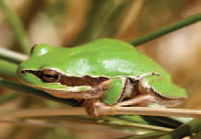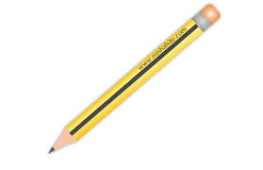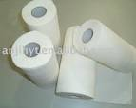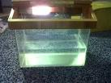

|  |  |  |  |  |  |  |  |  |  |
| --- | --- | --- | --- | --- | --- | --- | --- | --- | --- |
| **عنوان التجربة** | **الأدوات والأجهزة المطلوبة** | **التاريخ** | **الفصل** | **الحصة** | **المواد المستهلكة بالمقدار** | **المكان** | **توقيع المعلمة** | **نوع التجربة** | **ملاحظات** |
| **(5)**  **الــفصــل الثــانــي**  **تــجـربــة استــهلاليــة**  **هل الرموز التاريخية للزواحف والطيور دقيقة علميا ؟**  **صــ 39** | رموز، قصص تتعلق بالزواحف أو الطيور في ثقافات مختلفة . |  | **2/1** |  |  |  |  |  |  |
|  | **2/2** |  |  |  |  |  |
|  | **2/3** |  |  |  |  |  |
|  | **2/4** |  |  |  |  |  |

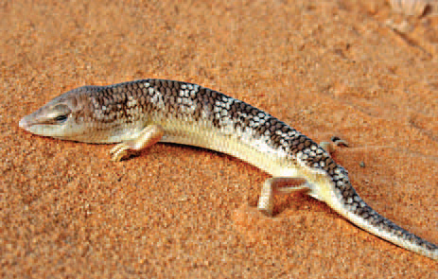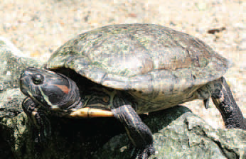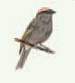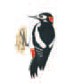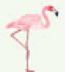

|  |  |  |  |  |  |  |  |  |  |
| --- | --- | --- | --- | --- | --- | --- | --- | --- | --- |
| **عنوان التجربة** | **الأدوات والأجهزة المطلوبة** | **التاريخ** | **الفصل** | **الحصة** | **المواد المستهلكة بالمقدار** | **المكان** | **توقيع المعلمة** | **نوع التجربة** | **ملاحظات** |
| **(6)**  **تــجـربـــة 2-1**  **تقدير الطيور المحلية**  **( دراسة مسحية )**  **صــ 55** | طيور متنوعة في أي بيئة تقريبا .استكشف المنطقة حول مدرستك لقدير الطيور المختلفة التي يعيش هنالك .. |  | **2/1** |  |  |  |  |  |  |
|  | **2/2** |  |  |  |  |  |
|  | **2/3** |  |  |  |  |  |
|  | **2/4** |  |  |  |  |  |

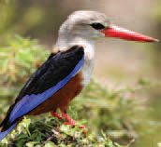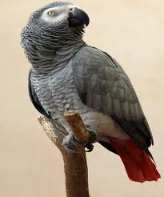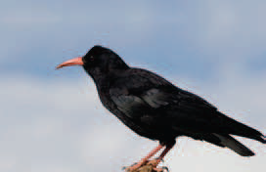

|  |  |  |  |  |  |  |  |  |  |
| --- | --- | --- | --- | --- | --- | --- | --- | --- | --- |
| **عنوان التجربة** | **الأدوات والأجهزة المطلوبة** | **التاريخ** | **الفصل** | **الحصة** | **المواد المستهلكة بالمقدار** | **المكان** | **توقيع المعلمة** | **نوع التجربة** | **ملاحظات** |
| **(7)**  **إثـــراء عــلمي**  **مــخـتبر الأحيــــاء**  **كيف يمكنك عمل نموذج لبيئة الزواحف والطيور؟**  **صــ 59** | دليل ميداني للطيور والزواحف .  رمل - تربة , قطع خشب .  قطع ورق مقوى .  صندوق ورق مقوى .  نكاشات أسنان ,صمغ - مقص  أقلام تلوين , حجارة (حصى)  فاصوليا جافة ,قطع لباد / فلين |  | **2/1** |  |  |  |  |  |  |
|  | **2/2** |  |  |  |  |  |
|  | **2/3** |  |  |  |  |  |
|  | **2/4** |  |  |  |  |  |

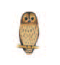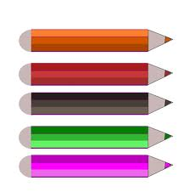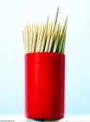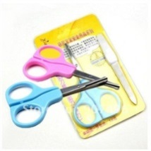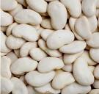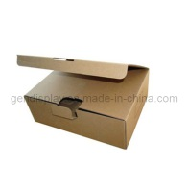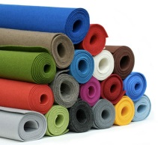

|  |  |  |  |  |  |  |  |  |  |
| --- | --- | --- | --- | --- | --- | --- | --- | --- | --- |
| **عنوان التجربة** | **الأدوات والأجهزة المطلوبة** | **التاريخ** | **الفصل** | **الحصة** | **المواد المستهلكة بالمقدار** | **المكان** | **توقيع المعلمة** | **نوع التجربة** | **ملاحظات** |
| **(8)**  **دليـل التـجارب العمــليـة**  **تجربة 2**  **ما تراكيب بيضة الدجاجة ووظائفها ؟**  **صــ 24** | طبق بتري – مسطرة مترية  عدسة مكبرة – شريحة مجهر مع غطاء  بيضتان بيضة دجاجة مسلوقة  مناشف ورقية – ماء مقطر  مجهر مركب – شراب ذرة صاف – كأس بلاستيك شفاف– ميزان  قفازات مطاطية -رقائق ألومنيوم |  | **2/1** |  |  |  |  |  |  |
|  | **2/2** |  |  |  |  |  |
|  | **2/3** |  |  |  |  |  |
|  | **2/4** |  |  |  |  |  |

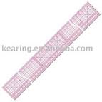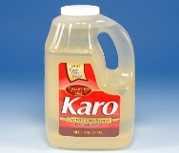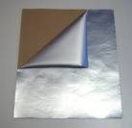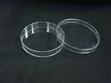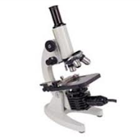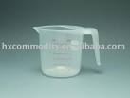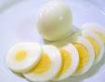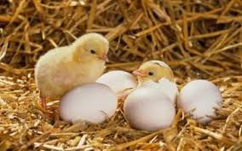

|  |  |  |  |  |  |  |  |  |  |
| --- | --- | --- | --- | --- | --- | --- | --- | --- | --- |
| **عنوان التجربة** | **الأدوات والأجهزة المطلوبة** | **التاريخ** | **الفصل** | **الحصة** | **المواد المستهلكة بالمقدار** | **المكان** | **توقيع المعلمة** | **نوع التجربة** | **ملاحظات** |
| **(9)**  **الفــصـــل الثــالـــث**  **الثــــدييــــات**  **تــجـربــة استــهلاليــة**  **ما الخلوق الثديي ؟**  **صــ 67** | فحص عينات أو صور للثدييات بما في ذلك الثعلب الأحمر . |  | **2/1** |  |  |  |  |  |  |
|  | **2/2** |  |  |  |  |  |
|  | **2/3** |  |  |  |  |  |
|  | **2/4** |  |  |  |  |  |

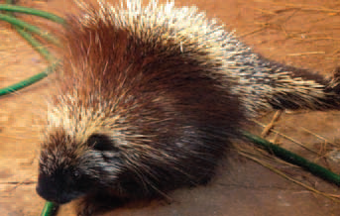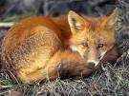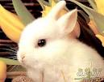

|  |  |  |  |  |  |  |  |  |  |
| --- | --- | --- | --- | --- | --- | --- | --- | --- | --- |
| **عنوان التجربة** | **الأدوات والأجهزة المطلوبة** | **التاريخ** | **الفصل** | **الحصة** | **المواد المستهلكة بالمقدار** | **المكان** | **توقيع المعلمة** | **نوع التجربة** | **ملاحظات** |
| **(10)**  **تــجـربــة (1-3)**  **المقارنة بين أسنان الثدييات**  **صــ 73** | ملاحظة الأسنان في جماجم أنواع مختلفة من الثدييات . |  | **2/1** |  |  |  |  |  |  |
|  | **2/2** |  |  |  |  |  |
|  | **2/3** |  |  |  |  |  |
|  | **2/4** |  |  |  |  |  |

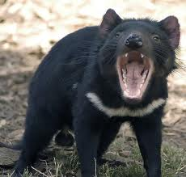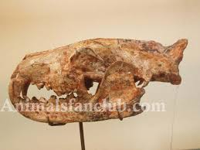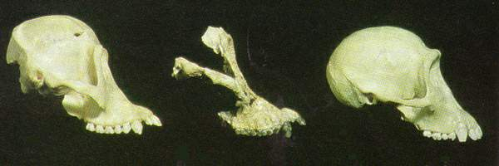

|  |  |  |  |  |  |  |  |  |  |
| --- | --- | --- | --- | --- | --- | --- | --- | --- | --- |
| **عنوان التجربة** | **الأدوات والأجهزة المطلوبة** | **التاريخ** | **الفصل** | **الحصة** | **المواد المستهلكة بالمقدار** | **المكان** | **توقيع المعلمة** | **نوع التجربة** | **ملاحظات** |
| **(11)**  **مــخـتبر الأحـيـــــــاء**  **الانترنت: كيف يمكننا تمييز الثدييات من غيرها ؟**  **صــ 88** | دليل ميداني لتعرف ثدييات منطقة الخليج العربي .  مناظير مكبرة . |  | **2/1** |  |  |  |  |  |  |
|  | **2/2** |  |  |  |  |  |
|  | **2/3** |  |  |  |  |  |
|  | **2/4** |  |  |  |  |  |

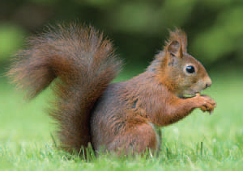

|  |  |  |  |  |  |  |  |  |  |
| --- | --- | --- | --- | --- | --- | --- | --- | --- | --- |
| **عنوان التجربة** | **الأدوات والأجهزة المطلوبة** | **التاريخ** | **الفصل** | **الحصة** | **المواد المستهلكة بالمقدار** | **المكان** | **توقيع المعلمة** | **نوع التجربة** | **ملاحظات** |
| **(12)**  **دليـل التـجارب العمــليـة**  **صـــمم بنفســـك**  **تجربة 3**  **ما الطريقة الأفضل للمحافظة على دفء الأجسام ؟**  **صـــ 28** | جوارب صوف ( زوج )  أوعية بلاستيكية بأغطية (3)  ماء صنبور ساخن  ساعة توقيت – سكين تشكيل  ورقة رسم بياني – مقص  دورق زجاجي l1  مقياس حرارة (غير زئبقي ) 3  ماء في درجة حرارة الغرفة  أربطة مطاطية, أقلام تلوين |  | **2/1** |  |  |  |  |  |  |
|  | **2/2** |  |  |  |  |  |
|  | **2/3** |  |  |  |  |  |
|  | **2/4** |  |  |  |  |  |

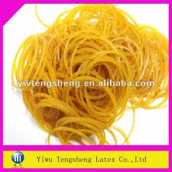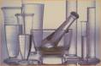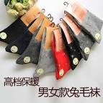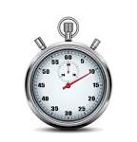

|  |  |  |  |  |  |  |  |  |  |
| --- | --- | --- | --- | --- | --- | --- | --- | --- | --- |
| **عنوان التجربة** | **الأدوات والأجهزة المطلوبة** | **التاريخ** | **الفصل** | **الحصة** | **المواد المستهلكة بالمقدار** | **المكان** | **توقيع المعلمة** | **نوع التجربة** | **ملاحظات** |
| **(13)**  **الفــصــل الـرابـــع**  **تـجـربــة استـهلالــية**  **كيف يشبه جناح الدجاجة ذراع الانسان ؟**  **صــ 95** | جناح دجاجة نظيف ومحفوظ في كيس بلاستيكي قابل للغلق . |  | **2/1** |  |  |  |  |  |  |
|  | **2/2** |  |  |  |  |  |
|  | **2/3** |  |  |  |  |  |
|  | **2/4** |  |  |  |  |  |

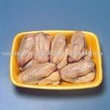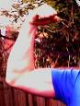

|  |  |  |  |  |  |  |  |  |  |
| --- | --- | --- | --- | --- | --- | --- | --- | --- | --- |
| **عنوان التجربة** | **الأدوات والأجهزة المطلوبة** | **التاريخ** | **الفصل** | **الحصة** | **المواد المستهلكة بالمقدار** | **المكان** | **توقيع المعلمة** | **نوع التجربة** | **ملاحظات** |
| **(14)**  **تــجـربـــة 4-1**  **فحص ارتباط العظام**  **صــ 101** | جناح دجاجة . قفازات .  لوح تشريح . مقص تشريح |  | **2/1** |  |  |  |  |  |  |
|  | **2/2** |  |  |  |  |  |
|  | **2/3** |  |  |  |  |  |
|  | **2/4** |  |  |  |  |  |

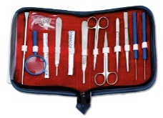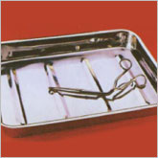

|  |  |  |  |  |  |  |  |  |  |
| --- | --- | --- | --- | --- | --- | --- | --- | --- | --- |
| **عنوان التجربة** | **الأدوات والأجهزة المطلوبة** | **التاريخ** | **الفصل** | **الحصة** | **المواد المستهلكة بالمقدار** | **المكان** | **توقيع المعلمة** | **نوع التجربة** | **ملاحظات** |
| **(15)**  **مــخــتبر الأحــــــياء**  **الطب الشرعي**  **كيف يمكنك تعرف المخلوق الحي من خلال مجموعة مختلفة من العظام ؟**  **صــ 111** | ثلاثة عظام غير معروفة أو صور لها  مجموعة ارشادات .  هياكل عظمية لحيوانات مختلفة أو صورها .  عدسة يدوية .  مسطرة مترية , خيط . |  | **2/1** |  |  |  |  |  |  |
|  | **2/2** |  |  |  |  |  |
|  | **2/3** |  |  |  |  |  |
|  | **2/4** |  |  |  |  |  |

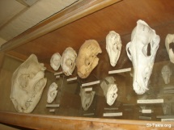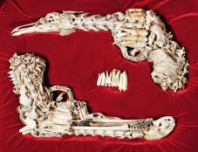

|  |  |  |  |  |  |  |  |  |  |
| --- | --- | --- | --- | --- | --- | --- | --- | --- | --- |
| **عنوان التجربة** | **الأدوات والأجهزة المطلوبة** | **التاريخ** | **الفصل** | **الحصة** | **المواد المستهلكة بالمقدار** | **المكان** | **توقيع المعلمة** | **نوع التجربة** | **ملاحظات** |
| **(16)**  **دليـل التـجارب العمــليـة**  **تجربة 4**  **ما مدى تحملك ؟**  **صــ 32** | كرة مطاطية صغيرة ,حامل حلقة –ساعة توقيت ,شريط سلوفان – شريط لاصق عريض – خرطوم بلاستيكي قطرة 25سم وطوله 1م - علم ورقي 2.5 cm له وجه أحمر اللون وآخر أبيض  شريط لاصق يستخدم في الإسعافات الأولية **.** |  | **2/1** |  |  |  |  |  |  |
|  | **2/2** |  |  |  |  |  |
|  | **2/3** |  |  |  |  |  |
|  | **2/4** |  |  |  |  |  |

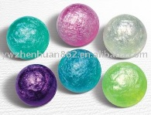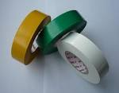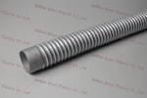

|  |  |  |  |  |  |  |  |  |  |
| --- | --- | --- | --- | --- | --- | --- | --- | --- | --- |
| **عنوان التجربة** | **الأدوات والأجهزة المطلوبة** | **التاريخ** | **الفصل** | **الحصة** | **المواد المستهلكة بالمقدار** | **المكان** | **توقيع المعلمة** | **نوع التجربة** | **ملاحظات** |
| **(17)**  **الــفـصل الـخــامــس**  **تــجـربــة استــهلالـــية**  **كيف تنتقل المعلومات في الجهاز العصبي ؟**  **صــ 119** | حدد لكل طالب في المجموعة المكونة من أربعة طلاب واحدا من الأدوار الآتية :  المستكشف ، الناقل  المفسر ، المنفذ . |  | **2/1** |  |  |  |  |  |  |
|  | **2/2** |  |  |  |  |  |
|  | **2/3** |  |  |  |  |  |
|  | **2/4** |  |  |  |  |  |

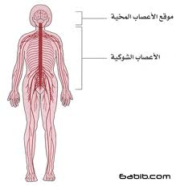

|  |  |  |  |  |  |  |  |  |  |
| --- | --- | --- | --- | --- | --- | --- | --- | --- | --- |
| **عنوان التجربة** | **الأدوات والأجهزة المطلوبة** | **التاريخ** | **الفصل** | **الحصة** | **المواد المستهلكة بالمقدار** | **المكان** | **توقيع المعلمة** | **نوع التجربة** | **ملاحظات** |
| **(18)**  **تــجـربـــــة 5-1**  **استقص رد الفعل المنعكس لرمش العين**  **صــ 123** | شكل مجموعة من ثلاثة طلاب الأول يجلس خلف حاجز من قطعة قماش مساحتها 1م2  والثاني يراقب استجابات الأول ويسجلها .. يقف الشخص الثالث على بعد 1 م من حاجز ويقذف كرة التنس بلطف لترتطم بالحاجز .  كرر الخطوة الأخيرة وسجل استجابة الشخص بعد كل محاولة |  | **2/1** |  |  |  |  |  |  |
|  | **2/2** |  |  |  |  |  |
|  | **2/3** |  |  |  |  |  |
|  | **2/4** |  |  |  |  |  |

|  |  |  |  |  |  |  |  |  |  |
| --- | --- | --- | --- | --- | --- | --- | --- | --- | --- |
| **عنوان التجربة** | **الأدوات والأجهزة المطلوبة** | **التاريخ** | **الفصل** | **الحصة** | **المواد المستهلكة بالمقدار** | **المكان** | **توقيع المعلمة** | **نوع التجربة** | **ملاحظات** |
| **(19)**  **مــخـتبر الأحـيــــــاء**  **كيف يمكن تطوير المسارات العصبية لكي تصبح أكثر فاعلية ؟**  **صــ 138** | ورق رسم بياني .  ورق . قلم . آلة حاسبة . |  | **2/1** |  |  |  |  |  |  |
|  | **2/2** |  |  |  |  |  |
|  | **2/3** |  |  |  |  |  |
|  | **2/4** |  |  |  |  |  |

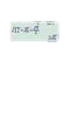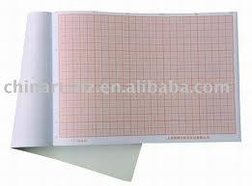

|  |  |  |  |  |  |  |  |  |  |
| --- | --- | --- | --- | --- | --- | --- | --- | --- | --- |
| **عنوان التجربة** | **الأدوات والأجهزة المطلوبة** | **التاريخ** | **الفصل** | **الحصة** | **المواد المستهلكة بالمقدار** | **المكان** | **توقيع المعلمة** | **نوع التجربة** | **ملاحظات** |
| **(20)**  **دليـل التـجارب العمــليـة**  **صــمم بنفســـك**  **تجربة 5**  **ما مدى سرعة استجابتك ؟** صــ 38 | ساعة توقيت – كرة مطاطية , غطاء مقلاة  قطع صغيرة من الخشب  قطعة سجاد مطاطية . |  | **2/1** |  |  |  |  |  |  |
|  | **2/2** |  |  |  |  |  |
|  | **2/3** |  |  |  |  |  |
|  | **2/4** |  |  |  |  |  |

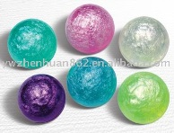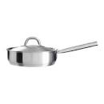

|  |  |  |  |  |  |  |  |  |  |
| --- | --- | --- | --- | --- | --- | --- | --- | --- | --- |
| **عنوان التجربة** | **الأدوات والأجهزة المطلوبة** | **التاريخ** | **الفصل** | **الحصة** | **المواد المستهلكة بالمقدار** | **المكان** | **توقيع المعلمة** | **نوع التجربة** | **ملاحظات** |
| **(21)**  **الفـصــل السـادس**  **تــجـربـــة استــهلالـــــية**  **ما التغيرات التي تحدث في الجسم عند أداء تمرين رياضي ؟**  **صــ145** | قم بتمرين ايقاعي منتظم ، كالركض أو المشي في مكان ما مدة دقيقتين ولاحظ كيف يستجيب الجسم في أثناء أداء التمرين . |  | **2/1** |  |  |  |  |  |  |
|  | **2/2** |  |  |  |  |  |
|  | **2/3** |  |  |  |  |  |
|  | **2/4** |  |  |  |  |  |

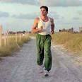

|  |  |  |  |  |  |  |  |  |  |
| --- | --- | --- | --- | --- | --- | --- | --- | --- | --- |
| **عنوان التجربة** | **الأدوات والأجهزة المطلوبة** | **التاريخ** | **الفصل** | **الحصة** | **المواد المستهلكة بالمقدار** | **المكان** | **توقيع المعلمة** | **نوع التجربة** | **ملاحظات** |
| **(22)**  **تــجـربـــــــة 6-1**  **استقص ضغط الدم**  **صــ 151** | جهاز ضغط الدم .  سماعة طبيب . |  | **2/1** |  |  |  |  |  |  |
|  | **2/2** |  |  |  |  |  |
|  | **2/3** |  |  |  |  |  |
|  | **2/4** |  |  |  |  |  |

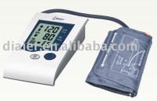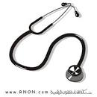

|  |  |  |  |  |  |  |  |  |  |
| --- | --- | --- | --- | --- | --- | --- | --- | --- | --- |
| **عنوان التجربة** | **الأدوات والأجهزة المطلوبة** | **التاريخ** | **الفصل** | **الحصة** | **المواد المستهلكة بالمقدار** | **المكان** | **توقيع المعلمة** | **نوع التجربة** | **ملاحظات** |
| **(23)**  **تــجـربـــــة 6-2**  **تعرف السبب والنتيجة**  **صــ 158** | سجل عدد نبضات القلب وعدد مرات الشهيق في الدقيقة لعشرة طلاب .  دع الطلاب أنفسهم يمشوا مدة خمس دقائق في المكان نفسه وفي نهاية الوقت سجل عدد نبضات القلب في الدقيقة ، وعدد مرات التنفس في الدقيقة لكل طالب |  | **2/1** |  |  |  |  |  |  |
|  | **2/2** |  |  |  |  |  |
|  | **2/3** |  |  |  |  |  |
|  | **2/4** |  |  |  |  |  |

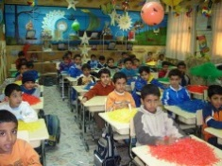

|  |  |  |  |  |  |  |  |  |  |
| --- | --- | --- | --- | --- | --- | --- | --- | --- | --- |
| **عنوان التجربة** | **الأدوات والأجهزة المطلوبة** | **التاريخ** | **الفصل** | **الحصة** | **المواد المستهلكة بالمقدار** | **المكان** | **توقيع المعلمة** | **نوع التجربة** | **ملاحظات** |
| **(24)**  **مــخـتبر الأحــيــــــاء**  **انترنت :عمل اختيارات صحية إيجابية**  **صــ 168** | اختر المواد والأدوات المناسبة لتصميم العرض الذي تختاره من مكتبة المدرسة أو الصف . |  | **2/1** |  |  |  |  |  |  |
|  | **2/2** |  |  |  |  |  |
|  | **2/3** |  |  |  |  |  |
|  | **2/4** |  |  |  |  |  |

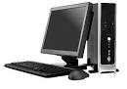

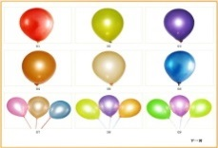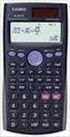 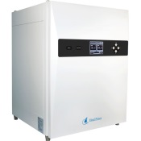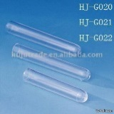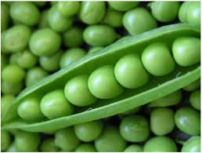

|  |  |  |  |  |  |  |  |  |  |
| --- | --- | --- | --- | --- | --- | --- | --- | --- | --- |
| **عنوان التجربة** | **الأدوات والأجهزة المطلوبة** | **التاريخ** | **الفصل** | **الحصة** | **المواد المستهلكة بالمقدار** | **المكان** | **توقيع المعلمة** | **نوع التجربة** | **ملاحظات** |
| **(25)**  **دليـل التـجارب العمــليـة**  **صــمم بنفســـك**  **تجربة 6**  **ما كمية الهواء التي يمكن أن تستوعبها رئتاك ؟**  **صــ 42** | بالونات مستديرة  مقياس حرارة ( غير زئبقي )  شريط لاصق  خيط - مسطرة مترية  آلة حاسبة . |  | **2/1** |  |  |  |  |  |  |
|  | **2/2** |  |  |  |  |  |
|  | **2/3** |  |  |  |  |  |
|  | **2/4** |  |  |  |  |  |

|  |  |  |  |  |  |  |  |  |  |
| --- | --- | --- | --- | --- | --- | --- | --- | --- | --- |
| **عنوان التجربة** | **الأدوات والأجهزة المطلوبة** | **التاريخ** | **الفصل** | **الحصة** | **المواد المستهلكة بالمقدار** | **المكان** | **توقيع المعلمة** | **نوع التجربة** | **ملاحظات** |
| **(26)**  **الفصــل الســـابــع**  **تــجـربــة استـهلاليـة**  **كيف يساعد إنزيم الببسين في عملية الهضم ؟**  **صــ 177** | حضر ثلاثة أنابيب اختبار وعنونها :  **A :** **15mL** ماء ،  **B : 10 mL** ماء **،**  **5mL** محلول حمض الهيدروكلوريك .  **C : 5mL** ماء ،  **5ml** محلول حمض الهيدروكلوريك ،**5ml** محلول الببسين  بياض بيضة مسلوق جيدآ مقطع بالسكين بحجم حبة البازلاء - حاضنة . |  | **2/1** |  |  |  |  |  |  |
|  | **2/2** |  |  |  |  |  |
|  | **2/3** |  |  |  |  |  |
|  | **2/4** |  |  |  |  |  |

|  |  |  |  |  |  |  |  |  |  |
| --- | --- | --- | --- | --- | --- | --- | --- | --- | --- |
| **عنوان التجربة** | **الأدوات والأجهزة المطلوبة** | **التاريخ** | **الفصل** | **الحصة** | **المواد المستهلكة بالمقدار** | **المكان** | **توقيع المعلمة** | **نوع التجربة** | **ملاحظات** |
| **(27)**  **تـــجـربـــة 7—1**  **اســتقصــاء هضم الدهــون**  **صــــ 182** | عنون **(3 )** أنابيب اختبار  **5ml** زيت نباتي -محلول فينول فيثالين ،  محلول هيدروكسيد الصوديوم **NaoH**  ،  **125mL** ماء ، لهب -كأس سعته **250 mL** ،  **A : 5mL** ماء مقطر+ أملاح الصفراء .  **B : 5mL** محلول البنكرياس + أملاح الصفراء  **C : 5mL** محلول البنكرياس . |  | **2/1** |  |  |  |  |  |  |
|  | **2/2** |  |  |  |  |  |
|  | **2/3** |  |  |  |  |  |
|  | **2/4** |  |  |  |  |  |

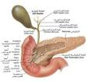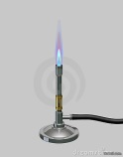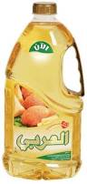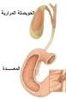

|  |  |  |  |  |  |  |  |  |  |
| --- | --- | --- | --- | --- | --- | --- | --- | --- | --- |
| **عنوان التجربة** | **الأدوات والأجهزة المطلوبة** | **التاريخ** | **الفصل** | **الحصة** | **المواد المستهلكة بالمقدار** | **المكان** | **توقيع المعلمة** | **نوع التجربة** | **ملاحظات** |
| **(28)**  **تـــجـربـــــة 7—2**  **عمل نموذج لجهاز الغدد الصم**  **صـــ 197** | استجابة الجسم لنشاط معين .... |  | **2/1** |  |  |  |  |  |  |
|  | **2/2** |  |  |  |  |  |
|  | **2/3** |  |  |  |  |  |
|  | **2/4** |  |  |  |  |  |

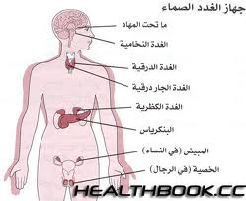

|  |  |  |  |  |  |  |  |  |  |
| --- | --- | --- | --- | --- | --- | --- | --- | --- | --- |
| **عنوان التجربة** | **الأدوات والأجهزة المطلوبة** | **التاريخ** | **الفصل** | **الحصة** | **المواد المستهلكة بالمقدار** | **المكان** | **توقيع المعلمة** | **نوع التجربة** | **ملاحظات** |
| **(29)**  **مــختبـــر الأحيـــــاء**  **كيف تقارن بين معدل هضم النشا في أنواع مختلفة من البسكويت؟**  **صــــ 202** | أنواع مختلفة من البسكويت هاون ومدق ، أنابيب اختبار حامل أنابيب اختبار ، قمع ، ورق ترشيح ، قطارات مقياس حرارة ،مخبار مدرج كأس زجاجية ، محلول اليود مصدر حراري ، لهب بنزن زجاجة ساعة ( جفنة شفافة) محلول الأميليز ،  أقلام تخطيط على الزجاج أو أقلام شمعية . |  | **2/1** |  |  |  |  |  |  |
|  | **2/2** |  |  |  |  |  |
|  | **2/3** |  |  |  |  |  |
|  | **2/4** |  |  |  |  |  |

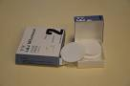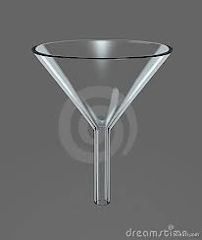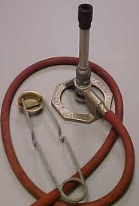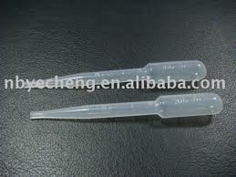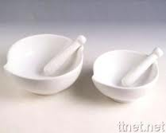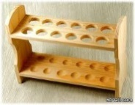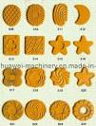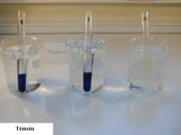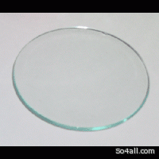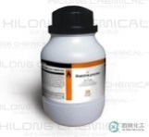

|  |  |  |  |  |  |  |  |  |  |
| --- | --- | --- | --- | --- | --- | --- | --- | --- | --- |
| **عنوان التجربة** | **الأدوات والأجهزة المطلوبة** | **التاريخ** | **الفصل** | **الحصة** | **المواد المستهلكة بالمقدار** | **المكان** | **توقيع المعلمة** | **نوع التجربة** | **ملاحظات** |
| **(30)**  **دليل التجارب العملية**  **تــــجــربـــــة 7**  **كيف تهضم البروتين؟**  **صــ 46** | حامل أنابيب اختبار -محلول ببسين 2% .  محلول حمض الهيدروكلوريك 2% .  ورق تباع الشمس الأزرق . مسطرة  بياض بيضة مسلوقة جيدآ -سكين بلاستيكي .  - مخبار مدرج . ساق تحريك . قلم تخطيط  أنابيب اختبار مع سدادات للاغلاق.. |  | **2/1** |  |  |  |  |  |  |
|  | **2/2** |  |  |  |  |  |
|  | **2/3** |  |  |  |  |  |
|  | **2/4** |  |  |  |  |  |

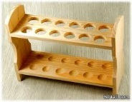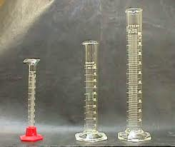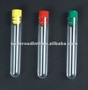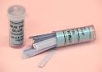

|  |  |  |  |  |  |  |  |  |  |
| --- | --- | --- | --- | --- | --- | --- | --- | --- | --- |
| **عنوان التجربة** | **الأدوات والأجهزة المطلوبة** | **التاريخ** | **الفصل** | **الحصة** | **المواد المستهلكة بالمقدار** | **المكان** | **توقيع المعلمة** | **نوع التجربة** | **ملاحظات** |
| **(31)**  **الفصــــل الثــــامـــن**  **تـــجربـــه استهلاليــة**  **خصائص الخلية الجنسية**  **صـــ 211** | مجهر .  شريحة للبويضة .  شريحة للحيوان المنوي |  | **2/1** |  |  |  |  |  |  |
|  | **2/2** |  |  |  |  |  |
|  | **2/3** |  |  |  |  |  |
|  | **2/4** |  |  |  |  |  |

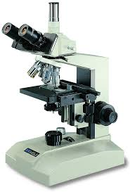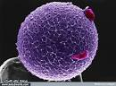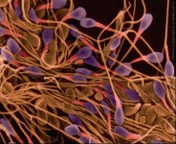

|  |  |  |  |  |  |  |  |  |  |
| --- | --- | --- | --- | --- | --- | --- | --- | --- | --- |
| **عنوان التجربة** | **الأدوات والأجهزة المطلوبة** | **التاريخ** | **الفصل** | **الحصة** | **المواد المستهلكة بالمقدار** | **المكان** | **توقيع المعلمة** | **نوع التجربة** | **ملاحظات** |
| **(32)**  **تــــجـربــــة 8 - 1**  **إنتاج الخلايا الجنسية**  **صــــ 216** | قطعتي صلصال مختلفتي اللون . |  | **2/1** |  |  |  |  |  |  |
|  | **2/2** |  |  |  |  |  |
|  | **2/3** |  |  |  |  |  |
|  | **2/4** |  |  |  |  |  |

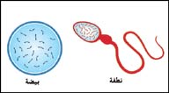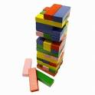

|  |  |  |  |  |  |  |  |  |  |
| --- | --- | --- | --- | --- | --- | --- | --- | --- | --- |
| **عنوان التجربة** | **الأدوات والأجهزة المطلوبة** | **التاريخ** | **الفصل** | **الحصة** | **المواد المستهلكة بالمقدار** | **المكان** | **توقيع المعلمة** | **نوع التجربة** | **ملاحظات** |
| **(33)**  **تـــجــربــــة 8 – 2**  **ترتيب المراحل الأولى من نمو الإنسان**  **صــــ 224** | صور لتكون الأجنة ونموها  من مصدر للإنترنت  أو مجموعة من المجلات ،  ورقة رسم بياني . |  | **2/1** |  |  |  |  |  |  |
|  | **2/2** |  |  |  |  |  |
|  | **2/3** |  |  |  |  |  |
|  | **2/4** |  |  |  |  |  |

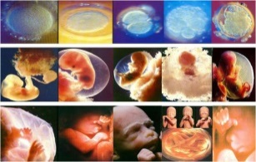

|  |  |  |  |  |  |  |  |  |  |
| --- | --- | --- | --- | --- | --- | --- | --- | --- | --- |
| **عنوان التجربة** | **الأدوات والأجهزة المطلوبة** | **التاريخ** | **الفصل** | **الحصة** | **المواد المستهلكة بالمقدار** | **المكان** | **توقيع المعلمة** | **نوع التجربة** | **ملاحظات** |
| **(34)**  **مــــخــتبـر الأحيـــاء**  **الإنترنت : كيف تستخدم الموجات فوق الصوتية في تتبع مراحل نمو الجنين ؟**  **صـــ 227** | حاسوب متصل بالإنترنت .  صور موجات فوق صوتية معنونة تعرض أجنة في مراحل النمو المختلفة .  صور موجات فوق صوتية تعرض أجنة خلال مراحل نمو غير معروفة ( مجهولة) . |  | **2/1** |  |  |  |  |  |  |
|  | **2/2** |  |  |  |  |  |
|  | **2/3** |  |  |  |  |  |
|  | **2/4** |  |  |  |  |  |

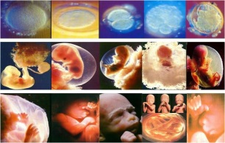

|  |  |  |  |  |  |  |  |  |  |
| --- | --- | --- | --- | --- | --- | --- | --- | --- | --- |
| **عنوان التجربة** | **الأدوات والأجهزة المطلوبة** | **التاريخ** | **الفصل** | **الحصة** | **المواد المستهلكة بالمقدار** | **المكان** | **توقيع المعلمة** | **نوع التجربة** | **ملاحظات** |
| **(35)**  **دليل التجارب العملية**  **تــــجــر بــــة 2**  **كيف ينمو جسم الانسان ؟**  **صــ 50** | مسطرة مترية .  آلة حاسبة .  ورق رسم بياني .  أقلام ملونة . |  | **2/1** |  |  |  |  |  |  |
|  | **2/2** |  |  |  |  |  |
|  | **2/3** |  |  |  |  |  |
|  | **2/4** |  |  |  |  |  |

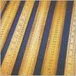

|  |  |  |  |  |  |  |  |  |  |
| --- | --- | --- | --- | --- | --- | --- | --- | --- | --- |
| **عنوان التجربة** | **الأدوات والأجهزة المطلوبة** | **التاريخ** | **الفصل** | **الحصة** | **المواد المستهلكة بالمقدار** | **المكان** | **توقيع المعلمة** | **نوع التجربة** | **ملاحظات** |
| **(36)**  **الفصـــل التـــاســـع**  **تـــجربـــة استهلاليــة**  **كيف يمكنك تتبع الإصابة بالزكام ؟**  **صـــ 235** | تحضير مجموعة من الأسئلة وإلقائها على الزملاء حول آخر مرة أصيبوا فيها بالزكام مثل:  الأعراض التي عانوا منها والتدابير الوقائية التي إتبعوها لتجنب المرض .  تصميم خريطة مفاهيم لتنظيم البيانات التي جمعتها . |  | **2/1** |  |  |  |  |  |  |
|  | **2/2** |  |  |  |  |  |
|  | **2/3** |  |  |  |  |  |
|  | **2/4** |  |  |  |  |  |

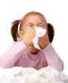

|  |  |  |  |  |  |  |  |  |  |
| --- | --- | --- | --- | --- | --- | --- | --- | --- | --- |
| **عنوان التجربة** | **الأدوات والأجهزة المطلوبة** | **التاريخ** | **الفصل** | **الحصة** | **المواد المستهلكة بالمقدار** | **المكان** | **توقيع المعلمة** | **نوع التجربة** | **ملاحظات** |
| **(37)**  **مـــختبــر الأحيــــاء**  **الطب الشرعي : كيف تجد أول مريض مصاب**  **صـــ 246** | ماصة باستور( 1 لكل مجموعة ) .  أنابيب اختبار مرقمة فيها ماء ، أحدها يحاكي الإصابة بمتلازمة الهاتف الخلوي  ( 1 لكل مجموعة ) .  حامل أنابيب أختبار( 1 لكل مجموعة ) .  كؤوس ورقية صغيرة( 1 لكل مجموعة ) .  ورق وأقلام رصاص .كاشف يود . |  | **2/1** |  |  |  |  |  |  |
|  | **2/2** |  |  |  |  |  |
|  | **2/3** |  |  |  |  |  |
|  | **2/4** |  |  |  |  |  |

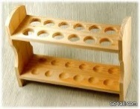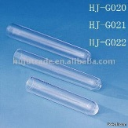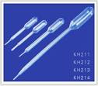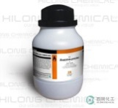

|  |  |  |  |  |  |  |  |  |  |
| --- | --- | --- | --- | --- | --- | --- | --- | --- | --- |
| **عنوان التجربة** | **الأدوات والأجهزة المطلوبة** | **التاريخ** | **الفصل** | **الحصة** | **المواد المستهلكة بالمقدار** | **المكان** | **توقيع المعلمة** | **نوع التجربة** | **ملاحظات** |
| **(38)**  **دليل التجارب العملية**  **تــــجــربــــة 9**  **من يحتاج الى قشرة الموز ؟**  **صــ 55** | أكياس بلاستيكية قابلة للاغلاق عدد (4) .  موز طازج عدد (4) -موزة متعفنة . ماء .  قلم تخطيط . مناشف ورقية -نكاشات أسنان . كحول -عيدان خشبية طويلة في نهايتها قطع من القطن . |  | **2/1** |  |  |  |  |  |  |
|  | **2/2** |  |  |  |  |  |
|  | **2/3** |  |  |  |  |  |
|  | **2/4** |  |  |  |  |  |

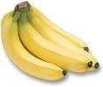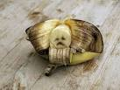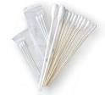

|  |  |  |  |  |  |  |  |  |  |
| --- | --- | --- | --- | --- | --- | --- | --- | --- | --- |
| **عنوان التجربة** | **الأدوات والأجهزة المطلوبة** | **التاريخ** | **الفصل** | **الحصة** | **المواد المستهلكة بالمقدار** | **المكان** | **توقيع المعلمة** | **نوع التجربة** | **ملاحظات** |
|  |  |  | **2/1** |  |  |  |  |  |  |
|  | **2/2** |  |  |  |  |  |
|  | **2/3** |  |  |  |  |  |
|  | **2/4** |  |  |  |  |  |

|  |  |  |  |  |  |  |  |  |  |
| --- | --- | --- | --- | --- | --- | --- | --- | --- | --- |
| **عنوان التجربة** | **الأدوات والأجهزة المطلوبة** | **التاريخ** | **الفصل** | **الحصة** | **المواد المستهلكة بالمقدار** | **المكان** | **توقيع المعلمة** | **نوع التجربة** | **ملاحظات** |
|  |  |  | **2/1** |  |  |  |  |  |  |
|  | **2/2** |  |  |  |  |  |
|  | **2/3** |  |  |  |  |  |
|  | **2/4** |  |  |  |  |  |